

Жагубица, 09. новембар 2020. године

www.zagubica.org.rs

С А Д Р Ж А Ј

Комисија за спровољење поступка јавног надметања за давање у закуп

Почетне цене закупа пољопривредног земљишта у државној својини на територији
општине Жагубица ……………………………………………………………………………….. 3

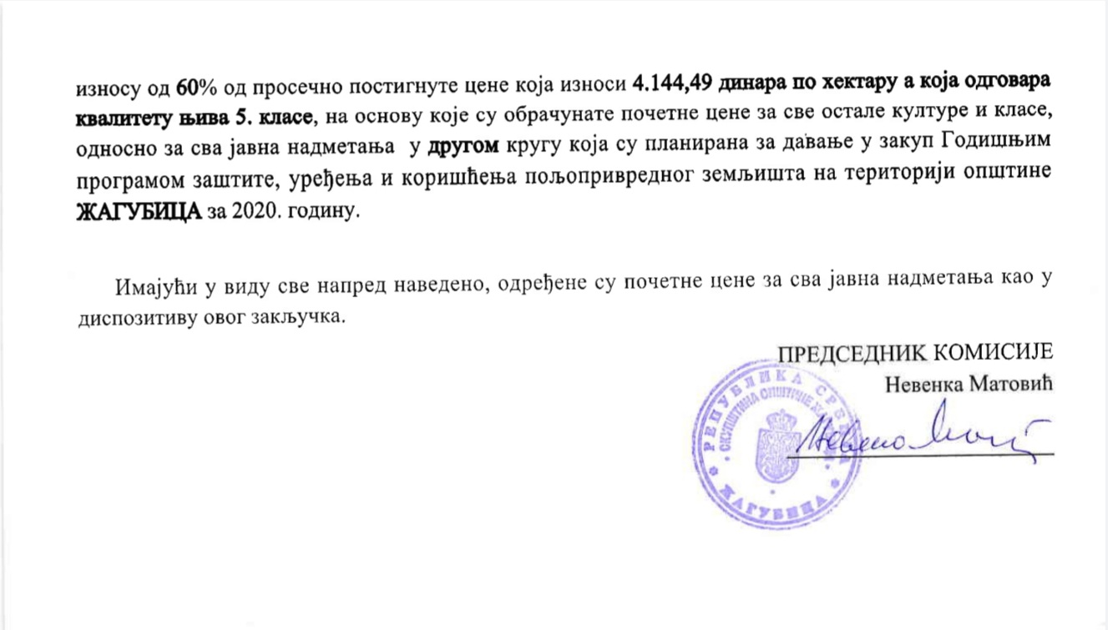

Главни и одговорни уредник:

Томислав Милојевић, дипл. правник, секретар Скупштине општине Жагубица
телефон:

012/643 - 602 факс: 012/ 643 – 237

е – маил: sozagubica@gmail.com

Обрадио:

Жељко Илић, дипл. правник, стручни сарадник за послове правне помоћи и
Драган Стојановић, дипл. правник, Саветодавна подршка
Е-маил: draganstojanovic501@gmail.com
телефон: 012/ 7643-153 е – маил: zeljko.ilic73@gmail.com

